Отчёт по лабораторной работе №1

Создание репозитория на GitHub

Каримли Нуран, НКНбд-01-18

Содержание

# 1 Цель работы

Ознакомиться с Git, создать репозиторий для хранения лабораторных работ

# 2 Задание

1. Установить Git
2. Создать аккаунт на GitHub
3. Создать репозиторий для хранения лабораторных работ

# 3 Выполнение лабораторной работы

Регистрация на Git 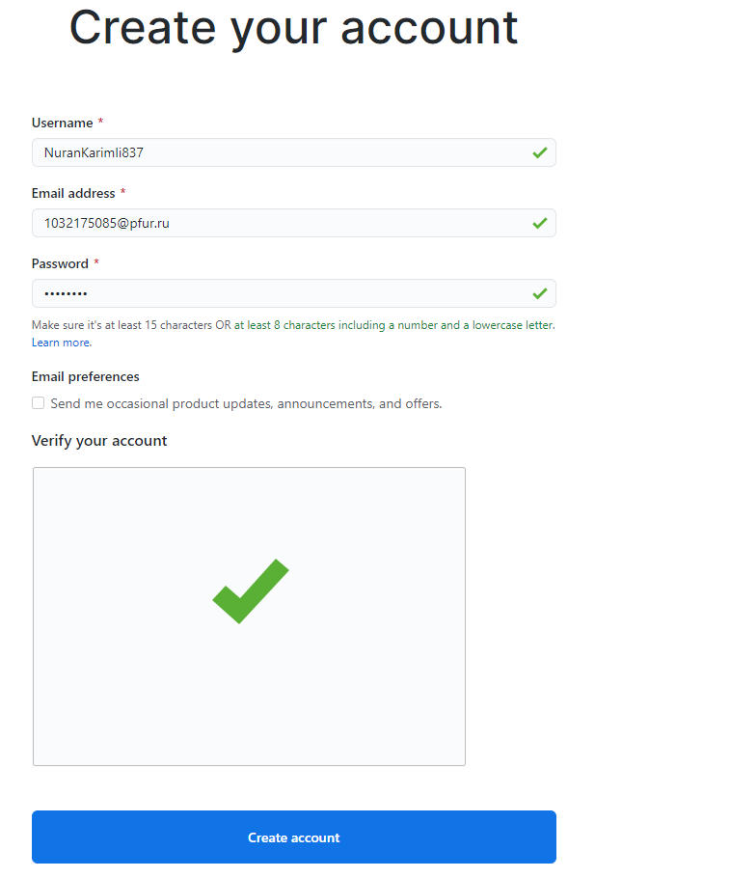

Установка GitHub Desktop

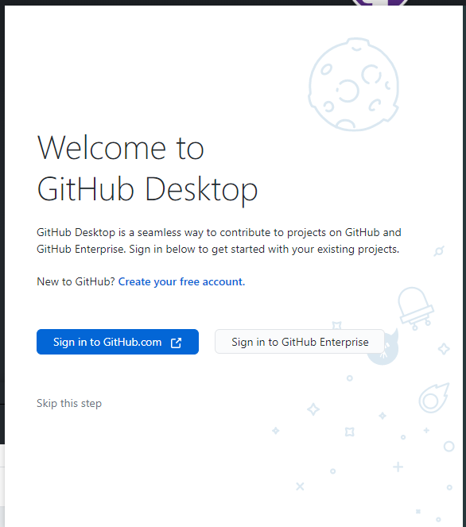

Figure 1: Установка GitHub Desktop

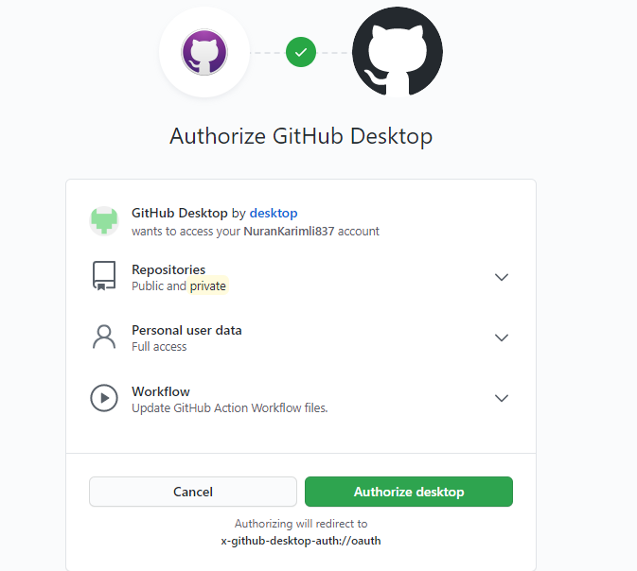

Figure 2: Активация GitHub Desktop

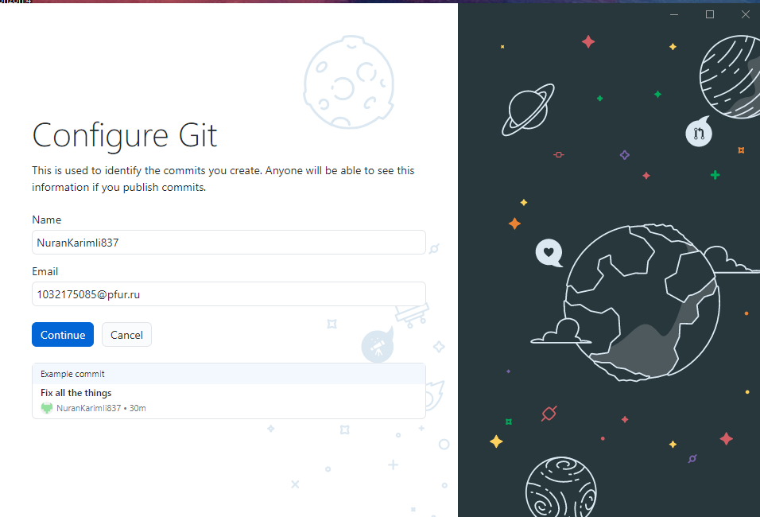

Figure 3: Активация GitHub

Создание репозитория

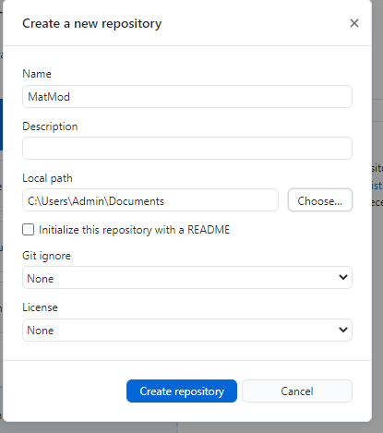

Figure 4: Создание репозитория

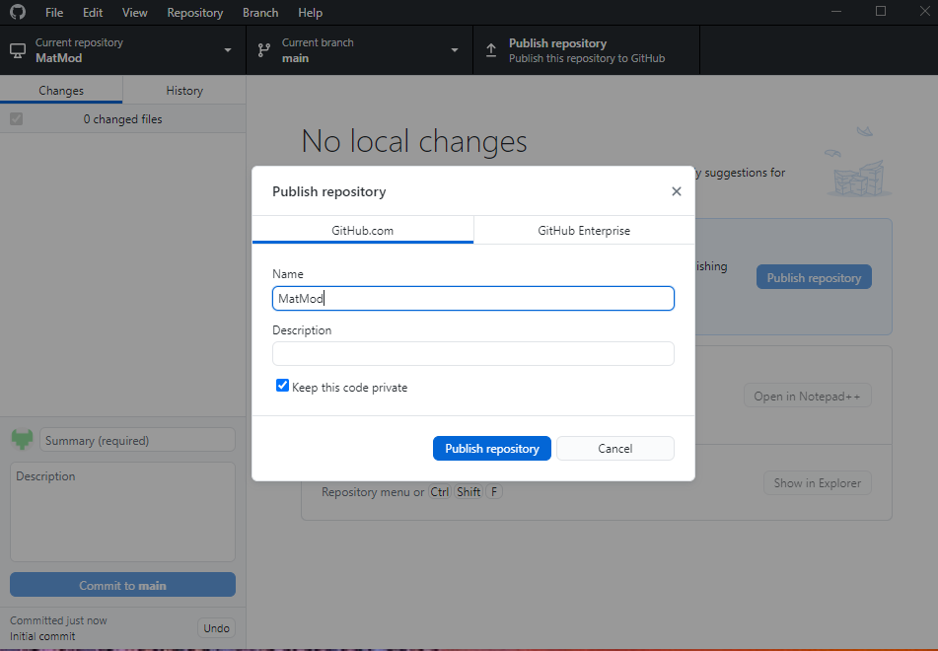

Figure 5: Создание репозитория

Загрузка файлов

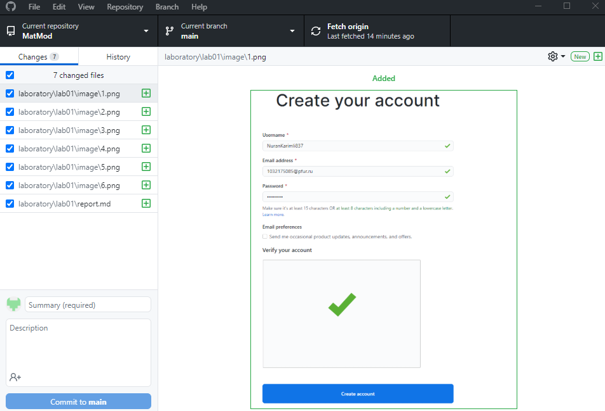

Figure 6: Загрузка файлов

Итог

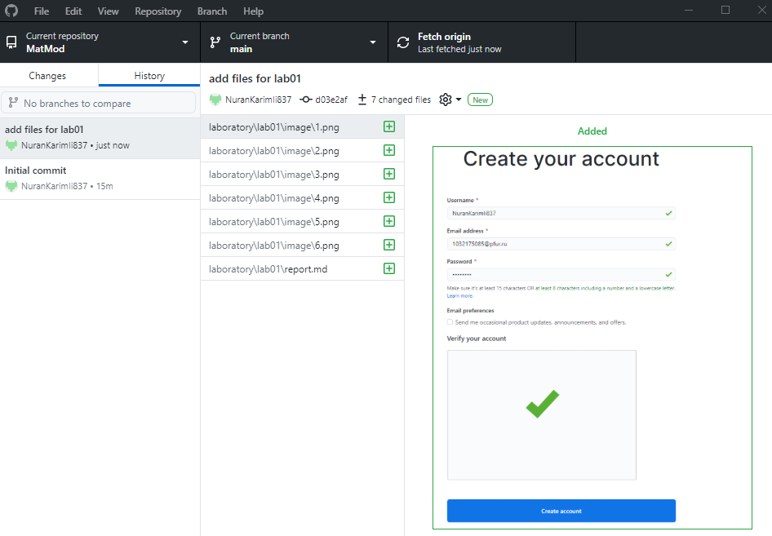

Figure 7: Файлы добавлены

# 4 Вывод

Создан репозиторий для хранения лабораторных работ на GitHub